Zapopan, Jalisco siendo las 09:14 horas del día 23 de agosto de 2019, en las instalaciones de la sala de juntas de la Coordinación General de Administración e Innovación Gubernamental, ubicada en Unidad Administrativa Basílica, tercer piso, oficina 35, en esta ciudad; se celebra la Décima Segunda Sesión Ordinaria del Comité de Adquisiciones, del Municipio de Zapopan, Jalisco; convocada por el Lic. Edmundo Antonio Amutio Villa, representante del Presidente del Comité de Adquisiciones, con fundamento en lo dispuesto en el artículo 20, artículo 25 fracción II, artículo 28 y artículo 29 del Reglamento de Compras, Enajenaciones y Contratación de Servicios del Municipio de Zapopan, Jalisco.

Punto número uno del orden del día, lista de asistencia. Se procede a nombrar lista de asistencia, de conformidad con el Artículo 20 Y 26 fracción III del Reglamento de Compras, Enajenaciones y Contratación de Servicios del Municipio de Zapopan, Jalisco;

Estando presentes los integrantes con voz y voto:

Representante del Presidente del Comité de Adquisiciones.
Lic. Edmundo Antonio Amutio Villa.
Suplente.

Representante del Centro Empresarial de Jalisco S.P.
Confederación Patronal de la República Mexicana
Lic. Francisco Padilla Villarruel.
Titular.

Representante del Consejo de Cámaras Industriales de Jalisco.
Ing. José Salcedo Núñez.
Suplente.

Representante del Consejo Agropecuario de Jalisco.
Lic. Leopoldo Leal León.
Suplente.

Estando presentes los vocales permanentes con voz:
Encargado del Despacho de la Contraloría Ciudadana.
Mtro. David Rodríguez Pérez.
Titular.

Tesorería Municipal
L.A.F. Talina Robles Villaseñor.
Suplente

Regidor Representante de la Comisión Colegiada y Permanente de Hacienda,
Patrimonio y Presupuestos.
Sergio Barrera Sepúlveda.
Suplente.

Regidor Representante de la Fracción del Partido Acción Nacional.
Dr. José Antonio de la Torre Bravo.
Titular.

Representante de la Fracción del Partido Revolucionario Institucional.
Lic. Elisa Arévalo Pérez.
Suplente.

Representante del Consejo Ciudadano de Control de Zapopan.
Arq. Carlos Enrique Martínez Gutiérrez.
Suplente.

Secretario Técnico y Ejecutivo.
Cristian Guillermo León Verduzco
Titular.

Punto número dos del orden del día, declaración de quórum. Se declara que existe quórum legal requerido para sesionar válidamente a las 09:15 horas, de conformidad con el Artículo 30, del Reglamento de Compras, Enajenaciones y Contratación de Servicios del Municipio de Zapopan, Jalisco.

Punto número tres del orden del día, declaración de quórum. Para desahogar esta Décima Segunda Sesión Ordinaria del Comité de Adquisiciones Municipales, se propone el siguiente Orden del Día, de conformidad con el Reglamento de Compras, Enajenaciones y Contratación de Servicios del Municipio de Zapopan, Jalisco, Artículo 25 fracción IV, el cual solicito al Secretario de cuenta del mismo, por lo que se procede a dar inicio a esta sesión bajo el siguiente orden del día:
ORDEN DEL DIA:

- Registro de asistencia.
- Declaración de Quórum.
- Aprobación del orden del día.
- Lectura y aprobación del acta anterior.
- Agenda de Trabajo:
      - Presentación y de cuadros comparativos de bienes o servicios y en su caso aprobación de los mismos.

      - Presentación de bases para su aprobación.

      - Adjudicaciones Directas de acuerdo a lo establecido en el Artículo 99, Fracción I y III del reglamento en cita.

      - Adjudicaciones Directas de acuerdo a lo establecido en el Artículo 99, Fracción IV del reglamento en cita.

- Asuntos Varios.

El Lic. Edmundo Antonio Amutio Villa, representante suplente del Presidente del Comité de Adquisiciones, comenta está a su consideración el orden del día, por lo que en votación económica les pregunto si se aprueba, siendo la votación de la siguiente manera:

Aprobado por unanimidad de votos por parte de los integrantes del Comité presentes.

Punto cuarto del orden del día, Lectura y aprobación del Acta Anterior.
El Lic. Edmundo Antonio Amutio Villa, representante suplente del Presidente del Comité de Adquisiciones, menciona en ese sentido, adjunto a la convocatoria de esta sesión se les hizo llegar de manera electrónica el acta en su versión estenográfica correspondiente a la Sesión 2 Extraordinaria del 2019, de fecha 22 de febrero de 2019.

El Lic. Edmundo Antonio Amutio Villa, representante suplente del Presidente del Comité de Adquisiciones, comenta someto a su consideración el omitir LA LECTURA de dicha acta en virtud de haber sido enviadas con antelación, por lo que en votación económica les pregunto si se aprueban; siendo la votación de la siguiente manera:

Aprobado por unanimidad de votos por parte de los integrantes del Comité presentes.

El Lic. Edmundo Antonio Amutio Villa, representante suplente del Presidente del Comité de Adquisiciones, menciona no habiendo recibido observaciones, se pone a su consideración la aprobación del CONTENIDO del acta en su versión estenográfica correspondiente a la Sesión 2 Extraordinaria del 2019, de fecha 22 de febrero de 2019, por lo que en votación económica les pregunto si se aprueba el contenido de las actas anteriores, siendo la votación de la siguiente manera:

Aprobado por unanimidad de votos por parte de los integrantes del Comité presentes.

Quinto Punto del Orden del Día. Agenda de Trabajo.

Inciso A)

Presentación de cuadros de procesos de licitación de bienes o servicios y en su caso aprobación de los mismos, enviados previamente para su revisión y análisis de manera electrónica adjunto a la convocatoria.

Número de Cuadro: 01.12.2019
Licitación Pública Nacional con Participación del Comité: 201901540
Área Requirente: Coordinación General de Construcción de Comunidad.
Objeto de licitación: Renta de baños portátiles y estaciones de lavamanos, para evento Romería 2019.
Se pone a la vista el expediente de donde se desprende lo siguiente:

Proveedores que cotizan:

- Hidromovil, S.A. de C.V.
- Mega Toilet, S.A. de C.V.
- Sanirent de México, S.A. de C.V.

Los licitantes cuyas proposiciones fueron desechadas:

Licitante | Motivo
Sanirent de México, S.A. de C.V. | Licitante NO solvente, el concepto de su constancia de situación fiscal, no coincide con el objeto de esta licitación.

Los licitantes cuyas proposiciones resultaron solventes son, los que se muestran en el siguiente cuadro:
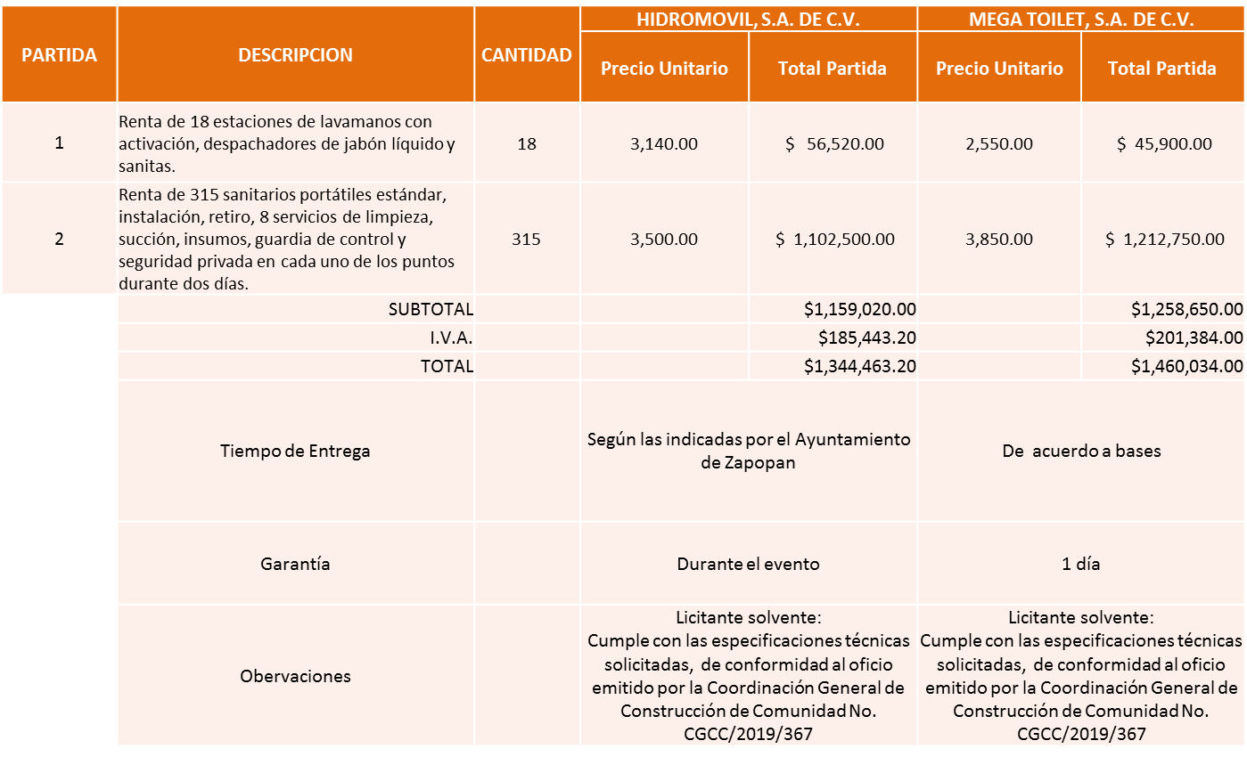

Responsable de la evaluación de las proposiciones:

Nombre | Cargo
MCS. Sandra G. Vizcaino Meza | Coordinadora General de Construcción de Comunidad.

Mediante oficio de análisis técnico número CGCC/2019/367.

De conformidad con los criterios establecidos en bases, al ofertar en mejores condiciones se pone a consideración por parte del área requirente la adjudicación a favor de la empresa:

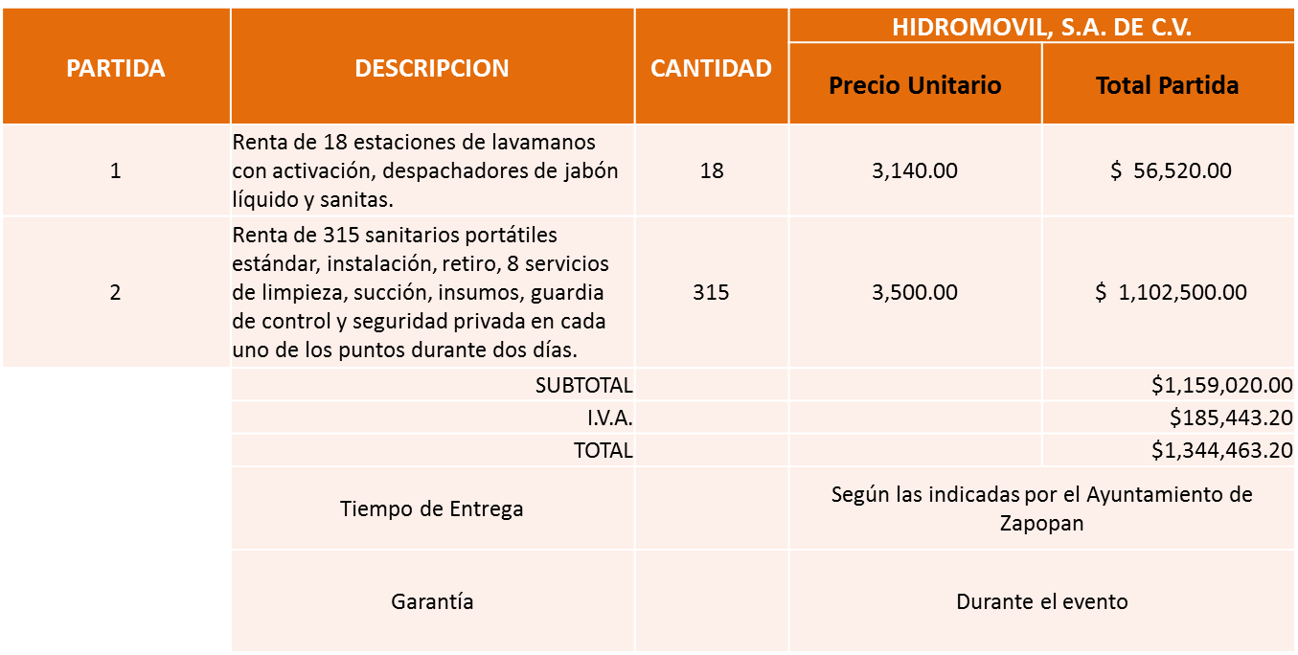

La convocante tendrá 10 días hábiles para emitir la orden de compra / pedido posterior a la emisión del fallo.
El proveedor adjudicado tendrá 5 días hábiles después de la notificación vía correo electrónico por parte de la convocante (por el personal autorizado para este fin) para la recepción firma y entrega de la orden de compra/pedido, previa entrega de garantía correspondiente.
Si el interesado no firma el contrato por causas imputables al mismo, la convocante podrá sin necesidad de un nuevo procedimiento, adjudicar el contrato al licitante que haya obtenido el segundo lugar, siempre que la diferencia en precio con respecto a la proposición inicialmente adjudicada no sea superior a un margen del diez por ciento.
El contrato deberá ser firmado por el representante legal que figure en el acta constitutiva de la empresa o en su defecto cualquier persona que cuente con poder notarial correspondiente.

El área requirente será la responsable de elaborar los trámites administrativos correspondientes para solicitar la elaboración del contrato así como el seguimiento del trámite de pago correspondiente.

Todo esto con fundamento en lo dispuesto por los artículos 107, 108, 113, 119 y demás relativos del Reglamento de Compras, Enajenaciones y Contratación de Servicios del Municipio de Zapopan, Jalisco.

El Lic. Edmundo Antonio Amutio Villa, representante suplente del Presidente del Comité de Adquisiciones, solicita a los Integrantes del Comité de Adquisiciones el uso de la voz, a la C. Mariana Ortiz Pozos, adscrita a la Coordinación General de Construcción de la Comunidad.

Aprobado por unanimidad de votos por parte de los integrantes del Comité presentes.

La C. Mariana Ortiz Pozos, adscrita a la Coordinación General de Construcción de la Comunidad, dio contestación a las observaciones realizadas por los Integrantes del Comité de Adquisiciones.

El Lic. Edmundo Antonio Amutio Villa, representante suplente del Presidente del Comité de Adquisiciones, comenta de conformidad con el artículo 24, fracción VII del Reglamento de Compras, Enajenaciones y Contratación de Servicios del Municipio de Zapopan, Jalisco, se somete a su resolución para su aprobación de fallo a favor del proveedor Hidromovil, S.A. de C.V., los que estén por la afirmativa, sírvanse manifestarlo levantando su mano.

Aprobado por Unanimidad de votos de los presentes

Número de Cuadro: 02.12.2019
Licitación Pública Nacional con Participación del Comité: 201901424
Área Requirente: Museo MAZ adscrita a la Coordinación General de Construcción de Comunidad.
Objeto de licitación: Exposición Internacional Colectiva y proyecto IN SITU Y/O BIOMBO.

Se pone a la vista el expediente de donde se desprende lo siguiente:

Proveedores que cotizan:

- Carlos Eduardo Muñiz López
- Miguel Laure Ruiz
- Montajes y Escenarios, S.C.

Los licitantes cuyas proposiciones fueron desechadas:

Licitante | Motivo
Montajes y Escenarios, S.C. | Licitante NO solvente, presento 32-D con opinión negativo.

Los licitantes cuyas proposiciones resultaron solventes son, los que se muestran en el siguiente cuadro:

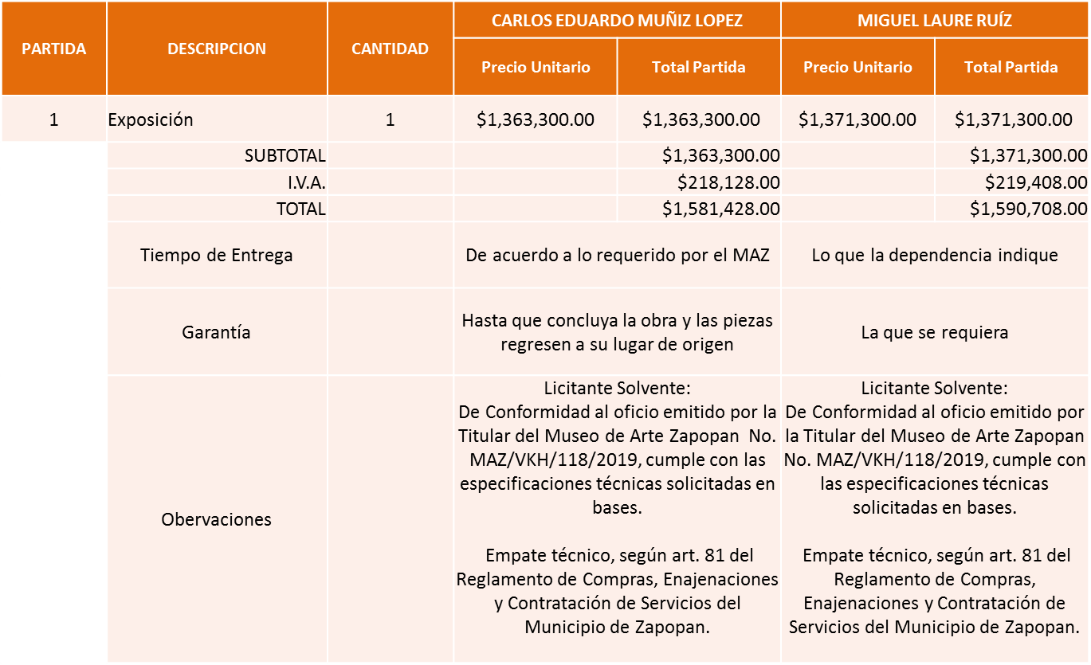

Responsable de la evaluación de las proposiciones:

Nombre | Cargo
Viviana Kuri Haddad | Titular Museo de Arte Zapopan

Mediante oficio de análisis técnico número MAZ/VKH/118/2019.

De conformidad con los criterios establecidos en bases, al ofertar en mejores condiciones se pone a consideración por parte del área requirente la adjudicación a favor de la empresa:

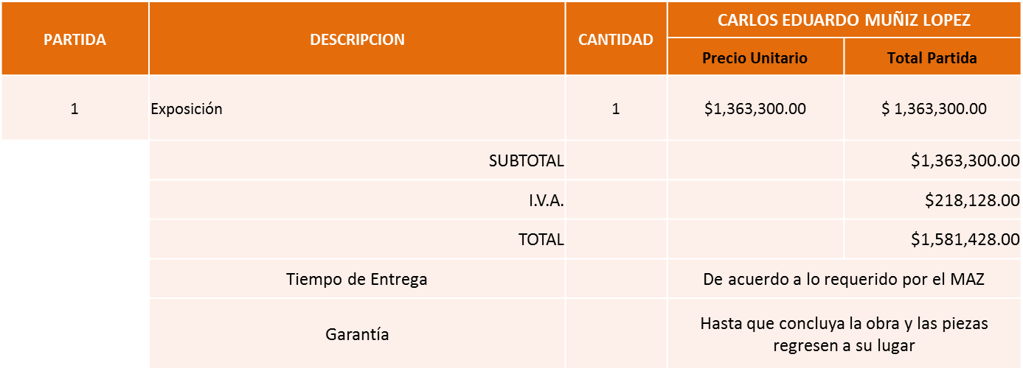

La convocante tendrá 10 días hábiles para emitir la orden de compra / pedido posterior a la emisión del fallo.
El proveedor adjudicado tendrá 5 días hábiles después de la notificación vía correo electrónico por parte de la convocante (por el personal autorizado para este fin) para la recepción firma y entrega de la orden de compra/pedido, previa entrega de garantía correspondiente.
Si el interesado no firma el contrato por causas imputables al mismo, la convocante podrá sin necesidad de un nuevo procedimiento, adjudicar el contrato al licitante que haya obtenido el segundo lugar, siempre que la diferencia en precio con respecto a la proposición inicialmente adjudicada no sea superior a un margen del diez por ciento.
El contrato deberá ser firmado por el representante legal que figure en el acta constitutiva de la empresa o en su defecto cualquier persona que cuente con poder notarial correspondiente.

El área requirente será la responsable de elaborar los trámites administrativos correspondientes para solicitar la elaboración del contrato así como el seguimiento del trámite de pago correspondiente.

Todo esto con fundamento en lo dispuesto por los artículos 107, 108, 113, 119 y demás relativos del Reglamento de Compras, Enajenaciones y Contratación de Servicios del Municipio de Zapopan, Jalisco.

El Lic. Edmundo Antonio Amutio Villa, representante suplente del Presidente del Comité de Adquisiciones, comenta de conformidad con el artículo 24, fracción VII del Reglamento de Compras, Enajenaciones y Contratación de Servicios del Municipio de Zapopan, Jalisco, se somete a su resolución para su aprobación de fallo a favor del proveedor Carlos Eduardo Muñiz López, los que estén por la afirmativa, sírvanse manifestarlo levantando su mano.

Aprobado por Unanimidad de votos de los presentes.

Número de Cuadro: 03.12.2019
Licitación Pública Nacional con Participación del Comité: 201900932
Área Requirente: Relaciones Públicas, Protocolo y Eventos adscrita a Jefatura de Gabinete.
Objeto de licitación: Servicio Integral para eventos (Fiestas Patrias Delegaciones 2019)

Se pone a la vista el expediente de donde se desprende lo siguiente:

Proveedores que cotizan:

- Espectáculos CGL, S.A. de C.V.
- Manuel de Jesús Luna Calzada
- DREA Producciones, S. de R.L. de C.V.
- María Natalia Diego Hernández
- Lightshow de México, S. de R.L. de C.V.

Los licitantes cuyas proposiciones fueron desechadas:

Licitante | Motivo
María Natalia Diego Hernández | Licitante No solvente, el concepto de su constancia de situación fiscal, no coincide con el objeto de esta licitación, su propuesta económica sobrepasa el techo presupuestal asignado para esta licitación.
Drea Producciones S. de R.L. de C.V. | Licitante No solvente, el concepto de su constancia de situación fiscal, no coincide con el objeto de esta licitación, su propuesta económica sobrepasa el techo presupuestal asignado para esta licitación

Los licitantes cuyas proposiciones resultaron solventes son, los que se muestran en el siguiente cuadro:

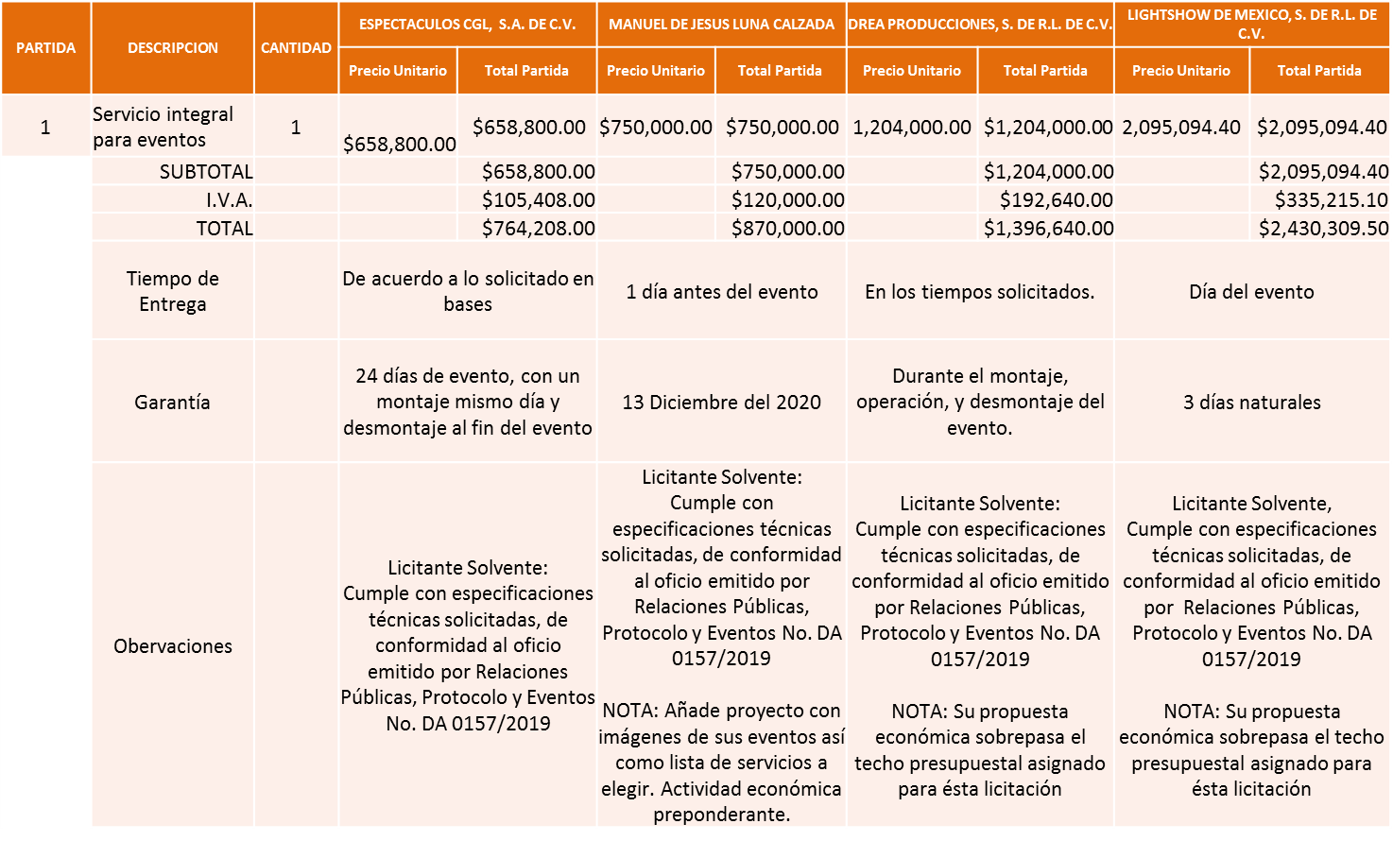

Responsable de la evaluación de las proposiciones:

Nombre | Cargo
María Lorena Gómez Haro Planell | Directora de Relaciones Publicas Protocolo y Evento.

Mediante oficio de análisis técnico número DA 0157/2019.

Nota: Se deja a consideración del Comité de Adquisiciones la designación del fallo.

La convocante tendrá 10 días hábiles para emitir la orden de compra / pedido posterior a la emisión del fallo.
El proveedor adjudicado tendrá 5 días hábiles después de la notificación vía correo electrónico por parte de la convocante (por el personal autorizado para este fin) para la recepción firma y entrega de la orden de compra/pedido, previa entrega de garantía correspondiente.
Si el interesado no firma el contrato por causas imputables al mismo, la convocante podrá sin necesidad de un nuevo procedimiento, adjudicar el contrato al licitante que haya obtenido el segundo lugar, siempre que la diferencia en precio con respecto a la proposición inicialmente adjudicada no sea superior a un margen del diez por ciento.
El contrato deberá ser firmado por el representante legal que figure en el acta constitutiva de la empresa o en su defecto cualquier persona que cuente con poder notarial correspondiente.

El área requirente será la responsable de elaborar los trámites administrativos correspondientes para solicitar la elaboración del contrato así como el seguimiento del trámite de pago correspondiente.

Todo esto con fundamento en lo dispuesto por los artículos 107, 108, 113, 119 y demás relativos del Reglamento de Compras, Enajenaciones y Contratación de Servicios del Municipio de Zapopan, Jalisco.

El Lic. Edmundo Antonio Amutio Villa, representante suplente del Presidente del Comité de Adquisiciones, solicita a los Integrantes del Comité de Adquisiciones el uso de la voz, a la C. María Lorena Gómez Haro Planell, Directora de Relaciones Públicas, Protocolo y Eventos.

Aprobado por unanimidad de votos por parte de los integrantes del Comité presentes.

La C. María Lorena Gómez Haro Planell, Directora de Relaciones Públicas, Protocolo y Eventos, dio contestación a las observaciones realizadas por los Integrantes del Comité de Adquisiciones.

El Lic. Edmundo Antonio Amutio Villa, representante suplente del Presidente del Comité de Adquisiciones, comenta de conformidad con el artículo 24, fracción VII del Reglamento de Compras, Enajenaciones y Contratación de Servicios del Municipio de Zapopan, Jalisco, se somete a su resolución para su aprobación de fallo a favor del proveedor Espectáculos CGL, S.A. de C.V., los que estén por la afirmativa, sírvanse manifestarlo levantando su mano.

Aprobado por Unanimidad de votos de los presentes.

Número de Cuadro: 04.12.2019
Licitación Pública Nacional con Participación del Comité: 201901526
Área Requirente: Relaciones Públicas, Protocolo y Eventos adscrita a Jefatura de Gabinete.
Objeto de licitación: Servicio Integral para eventos (Verbena y Grito 2019).

Se pone a la vista el expediente de donde se desprende lo siguiente:

Proveedores que cotizan:

- María Natalia Diego Hernández
- Lightshow de México, S. de R.L. de C.V.
- DREA Producción, S. de R.L. de C.V.
- Comercializadora Maviper S.A. de C.V.
- Espectáculos CGL, S.A. de C.V.
- Juan Antonio Vierling Castellanos
- Mauricio Olivares Altamirano

Los licitantes cuyas proposiciones fueron desechadas:

Licitante | Motivo
María Natalia Diego Hernández | Licitante NO solvente, el concepto de su constancia de situación fiscal no coincide con el objeto de esta licitación. De conformidad a la evaluación realizada por Relaciones Publicas Protocolo y Eventos, mediante oficios No. DA 0156/2019 manifiesta que el incitante no presenta proyecto.
Juan Antonio Vierling Castellanos | Licitante NO solvente, el concepto de su constancia de situación fiscal, no coincide con el objeto de esta licitación. De conformidad a la evaluación realizada por Relaciones Publicas Protocolo y Eventos mediante oficio No. DA 0156/2019 manifiesta que el licitante ofrece pantallas más pequeñas de lo requerido elenco de violinista, no apto para tipo de evento.

Los licitantes cuyas proposiciones resultaron solventes son, los que se muestran en el siguiente cuadro:

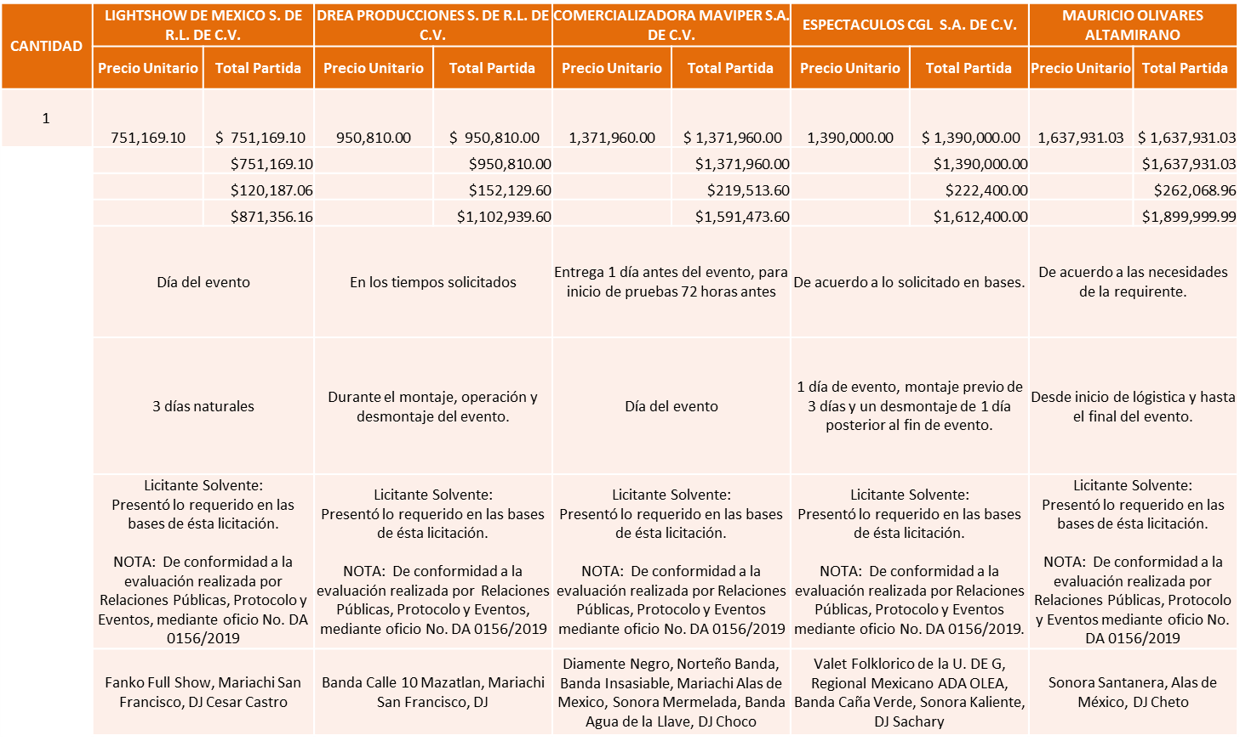

Responsable de la evaluación de las proposiciones:

Nombre | Cargo
María Lorena Gómez Haro Planell | Directora de Relaciones Publicas Protocolo y Evento.

Mediante oficio de análisis técnico número DA 0156/2019.

Nota: Se deja a consideración del Comité de Adquisiciones la designación del fallo.

La convocante tendrá 10 días hábiles para emitir la orden de compra / pedido posterior a la emisión del fallo.
El proveedor adjudicado tendrá 5 días hábiles después de la notificación vía correo electrónico por parte de la convocante (por el personal autorizado para este fin) para la recepción firma y entrega de la orden de compra/pedido, previa entrega de garantía correspondiente.
Si el interesado no firma el contrato por causas imputables al mismo, la convocante podrá sin necesidad de un nuevo procedimiento, adjudicar el contrato al licitante que haya obtenido el segundo lugar, siempre que la diferencia en precio con respecto a la proposición inicialmente adjudicada no sea superior a un margen del diez por ciento.
El contrato deberá ser firmado por el representante legal que figure en el acta constitutiva de la empresa o en su defecto cualquier persona que cuente con poder notarial correspondiente.

El área requirente será la responsable de elaborar los trámites administrativos correspondientes para solicitar la elaboración del contrato así como el seguimiento del trámite de pago correspondiente.

Todo esto con fundamento en lo dispuesto por los artículos 107, 108, 113, 119 y demás relativos del Reglamento de Compras, Enajenaciones y Contratación de Servicios del Municipio de Zapopan, Jalisco.

El Lic. Edmundo Antonio Amutio Villa, representante suplente del Presidente del Comité de Adquisiciones, solicita a los Integrantes del Comité de Adquisiciones el uso de la voz, a la C. María C. Neria, adscrita a Dirección de Relaciones Públicas, Protocolo y Eventos.

Aprobado por unanimidad de votos por parte de los integrantes del Comité presentes.

La C. María C. Neria, adscrita a Dirección de Relaciones Públicas, Protocolo y Eventos, dio contestación a las observaciones realizadas por los Integrantes del Comité de Adquisiciones.

El Lic. Edmundo Antonio Amutio Villa, representante suplente del Presidente del Comité de Adquisiciones, comenta de conformidad con el artículo 24, fracción VII del Reglamento de Compras, Enajenaciones y Contratación de Servicios del Municipio de Zapopan, Jalisco, se somete a su resolución para su aprobación de fallo a favor del proveedor Comercializadora Maviper, S.A. de C.V., los que estén por la afirmativa, sírvanse manifestarlo levantando su mano.

Aprobado por Unanimidad de votos de los presentes.

Número de Cuadro: 05.12.2019
Licitación Pública Nacional con Participación del Comité: 201901504
Área Requirente: Dirección de Gestión Integral del Agua y Drenaje adscrita Coordinación General de Servicios Municipales.
Objeto de licitación: Solicitan tablero de control tipo armado y gabinete metálico para autorización de bomba sumergible que incluye variador de frecuencia especial para bombeo de agua.
Se pone a la vista el expediente de donde se desprende lo siguiente:

Proveedores que cotizan:

- Suministro Eléctrico Especializado, S.A. de C.V.
- Noble & Jase Sistemas de Iluminación, S.A. de C.V.
- Distribuidora Eléctrica Ascencio, S.A. de C.V.
- Demyc, S.A. de C.V.
- Eficiencia Total Aplicada, S.A. de C.V.
- Nuevo Centro Ferretero SERUR, S.A. de C.V.
- Capacitores y Electrosistemas Industriales, S.A. de C.V.
- PBC Perbycsa, S.A. de C.V.
- Gerpress, S.A. de C.V.

Los licitantes cuyas proposiciones fueron desechadas:

Licitante | Motivo
Demyc, S.A. de C.V. | Licítate NO solvente se solicita en las bases garantía mínima de 3 años en partidas 1, 2, 3, 4 y el licitante establece solo 1 año.
Nuevo centro ferretero SERUR, S.A. de C.V. | Licitante NO solvente en partidas 1, 2, 3 y 4. Se solicitó en las bases garantía mínima de 3 años y el licitante establece solo 1 año solvente en partidas 5 y 6.
Capacitores Electrosistemas Industriales, S.A. de C.V. | Licítate NO solvente no presento constancias de situación fiscal.
PBC Perbycsa, S.A. de C.V. | Licitante NO solvente en las partidas 1, 2, 3 y 4 se solicita garantía mínima de 3 años.  No presento fichas técnicas  El concepto de su constancia de situación fiscal, no coincide con el objeto de esta licitación.
Gerpress, S.A. de C.V. | Licitante NO solvente en las partidas 1, 2, 3 y 4 se solicita garantía mínima de 3 años.  No presento fichas técnicas.  El concepto de su constancia de situación fiscal, no coincide con el objeto de esta licitación.

Los licitantes cuyas proposiciones resultaron solventes son, los que se muestran en el siguiente cuadro:

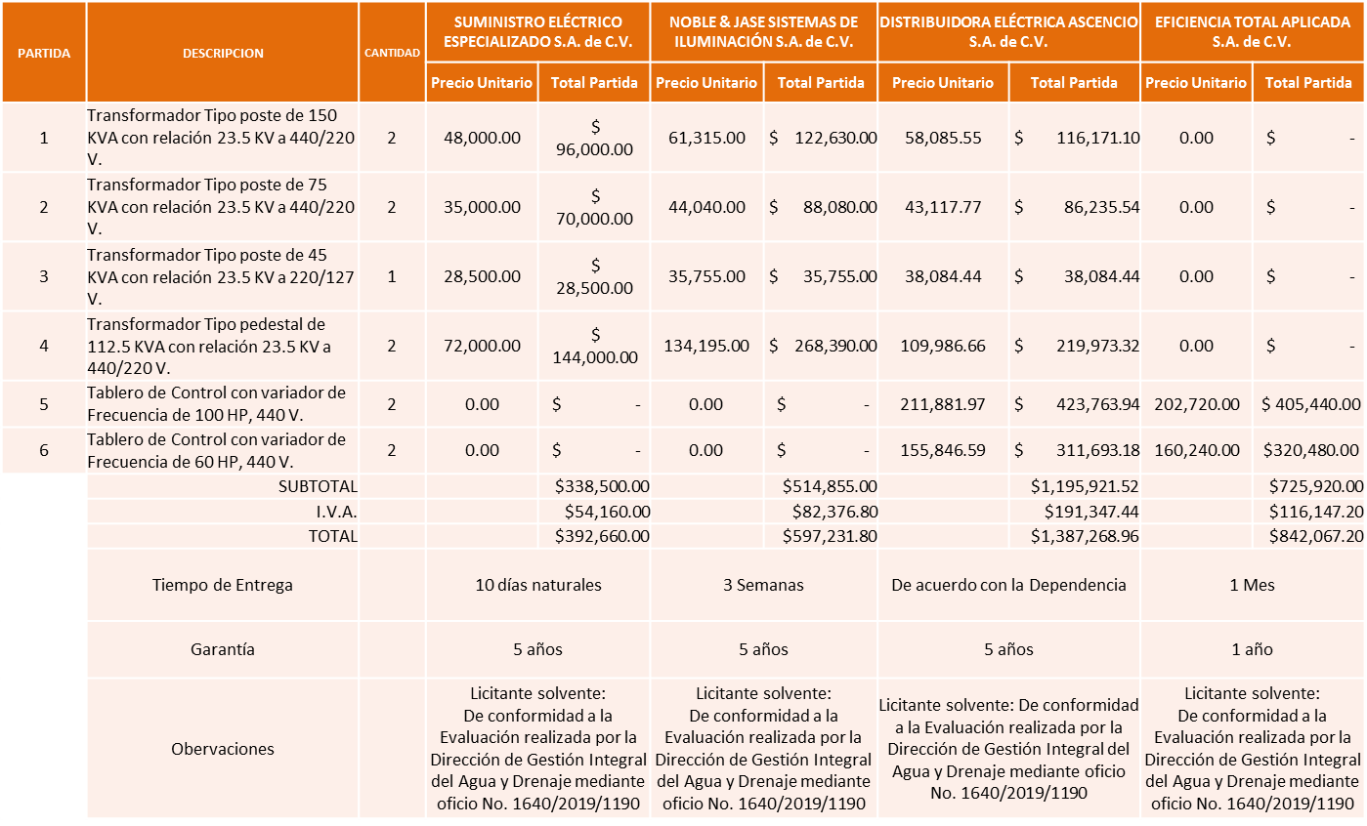

Responsable de la evaluación de las proposiciones:

Nombre | Cargo
Arq. Rogelio Pulido Mercado | Director de Gestión Integral del Agua y Drenaje.

Mediante oficio de análisis técnico número 1640/2019/1190.

De conformidad con los criterios establecidos en bases, al ofertar en mejores condiciones se pone a consideración por parte del área requirente la adjudicación a favor de la empresa:

Suministro Eléctrico Especializado S.A. de C.V., las partidas 1, 2, 3, y 4, por un monto total de $ 392,660.00 pesos

Eficiencia Total Aplicada S.A. de C.V., las partidas 5, por un monto total de $ 470,310.40 pesos

Distribuidora Eléctrica Ascencio S.A. de C.V., la partida 6, por un monto total de $ 361,564.08 pesos

La convocante tendrá 10 días hábiles para emitir la orden de compra / pedido posterior a la emisión del fallo.
El proveedor adjudicado tendrá 5 días hábiles después de la notificación vía correo electrónico por parte de la convocante (por el personal autorizado para este fin) para la recepción firma y entrega de la orden de compra/pedido, previa entrega de garantía correspondiente.
Si el interesado no firma el contrato por causas imputables al mismo, la convocante podrá sin necesidad de un nuevo procedimiento, adjudicar el contrato al licitante que haya obtenido el segundo lugar, siempre que la diferencia en precio con respecto a la proposición inicialmente adjudicada no sea superior a un margen del diez por ciento.
El contrato deberá ser firmado por el representante legal que figure en el acta constitutiva de la empresa o en su defecto cualquier persona que cuente con poder notarial correspondiente.

El área requirente será la responsable de elaborar los trámites administrativos correspondientes para solicitar la elaboración del contrato así como el seguimiento del trámite de pago correspondiente.

Todo esto con fundamento en lo dispuesto por los artículos 107, 108, 113, 119 y demás relativos del Reglamento de Compras, Enajenaciones y Contratación de Servicios del Municipio de Zapopan, Jalisco.

El Lic. Edmundo Antonio Amutio Villa, representante suplente del Presidente del Comité de Adquisiciones, comenta de conformidad con el artículo 24, fracción VII del Reglamento de Compras, Enajenaciones y Contratación de Servicios del Municipio de Zapopan, Jalisco, se somete a su resolución para su aprobación de fallo a favor de los proveedores Suministro Electrónico Especializado, S.A. de C.V., Eficiencia Total Aplicada, S.A. de C.V. y Distribuidora Eléctrica Ascencio, S.A. de C.V., los que estén por la afirmativa, sírvanse manifestarlo levantando su mano.

Aprobado por Unanimidad de votos de los presentes.

Número de Cuadro: 06.12.2019
Licitación Pública Nacional con Participación del Comité: 201901502
Área Requirente: Dirección de Gestión de Agua y Drenaje adscrita a la Coordinación General de Servicios Públicos Municipales.
Objeto de licitación: Motobombas y motores necesarios para los pozos que administra la Dirección de Gestión Integral de Agua y Drenaje.

Se pone a la vista el expediente de donde se desprende lo siguiente:

Proveedores que cotizan:

- Soluciones Integrales en Bombeo Inteligente SIBI, S.A. de C.V.
- Polirefacciones de Occidente S.A. de C.V.
- Eficiencia Total Aplicada S.A. de C.V.
- Ferreaceros y Materiales de Guadalajara, S.A. de C.V.
- Capacitores Electrosistemas Industriales, S.A. de C.V.
- PBC Perbycsa, S.A. de C.V.
- Gerpress, S.A. de C.V.
- Magus, S.A. de C.V.
- Power Depot, S.A. de C.V.
- Proveedor de Insumos para la Construcción, S.A. de C.V.

Los licitantes cuyas proposiciones fueron desechadas:

Licitante | Motivo
Capacitores y Electrosistemas Industriales, S.A. de C.V. | Licitante NO Solvente, No presenta constancia de situación fiscal.
PBC Perbycsa, S.A de C.V. | Licitante NO Solvente. El concepto de su actividad económica, no coincide con el objeto de ésta licitación.
Gerpress S.A. de C.V. | Licitante NO Solvente. El concepto de su actividad económica, no coincide con el objeto de ésta licitación.
Magus S.A. de C.V. | Licitante NO Solvente, No presenta constancia de situación fiscal.
Power Depot S.A. de C.V. | Licitante NO Solvente, No presenta constancia de situación fiscal.
Proveedor De Insumos Para La Construcción S.A. de C.V. | Licitante No solvente, Con relación al Estudio de Mercado precio no conveniente, No rubricó propuesta económica según lo solicitado en bases.

Los licitantes cuyas proposiciones resultaron solventes son, los que se muestran en el siguiente cuadro:

Se anexa tabla de Excel a la presente acta.

Responsable de la evaluación de las proposiciones:

Nombre | Cargo
Arq. Rogelio Pulido Mercado | Director de Gestión Integral del Agua y Drenaje.

Mediante oficio de análisis técnico número 1640/2019/1189.

De conformidad con los criterios establecidos en bases, al ofertar en mejores condiciones se pone a consideración por parte del área requirente la adjudicación a favor de la empresa:

Polirefaciones de Occidente S.A. de C.V., las partidas 1, 2, 3 y 5, por un monto de $ 884,546.40 pesos

Soliciones Integrales en Bombeo Inteligente SIBI S.A. de C.V., las partidas 4 y 6, por un monto total de $ 305,978.30 pesos

La partida 7, queda cancelada de conformidad a la junta de aclaraciones por no estar correctas las especificaciones.

La convocante tendrá 10 días hábiles para emitir la orden de compra / pedido posterior a la emisión del fallo.
El proveedor adjudicado tendrá 5 días hábiles después de la notificación vía correo electrónico por parte de la convocante (por el personal autorizado para este fin) para la recepción firma y entrega de la orden de compra/pedido, previa entrega de garantía correspondiente.
Si el interesado no firma el contrato por causas imputables al mismo, la convocante podrá sin necesidad de un nuevo procedimiento, adjudicar el contrato al licitante que haya obtenido el segundo lugar, siempre que la diferencia en precio con respecto a la proposición inicialmente adjudicada no sea superior a un margen del diez por ciento.
El contrato deberá ser firmado por el representante legal que figure en el acta constitutiva de la empresa o en su defecto cualquier persona que cuente con poder notarial correspondiente.

El área requirente será la responsable de elaborar los trámites administrativos correspondientes para solicitar la elaboración del contrato así como el seguimiento del trámite de pago correspondiente.

Todo esto con fundamento en lo dispuesto por los artículos 107, 108, 113, 119 y demás relativos del Reglamento de Compras, Enajenaciones y Contratación de Servicios del Municipio de Zapopan, Jalisco.

El Lic. Edmundo Antonio Amutio Villa, representante suplente del Presidente del Comité de Adquisiciones, comenta de conformidad con el artículo 24, fracción VII del Reglamento de Compras, Enajenaciones y Contratación de Servicios del Municipio de Zapopan, Jalisco, se somete a su resolución para su aprobación de fallo a favor de los proveedores Polirefacciones de Occidente, S.A. de C.V., Soluciones Integrales en Bombeo Inteligente SIBI, S.A de C.V., los que estén por la afirmativa, sírvanse manifestarlo levantando su mano.

Aprobado por Unanimidad de votos de los presentes.

Número de Cuadro: 07.12.2019
Licitación Pública Nacional con Participación del Comité: Enajenación de 328 Unidades Automotores del Municipio de Zapopan.
Área Requirente: Dirección de Administración/Unidad de Patrimonio adscrita a la Coordinación General de Administración e Innovación Gubernamental.
Objeto de licitación: Enajenación de 328 Unidades Automotores del Municipio de Zapopan.

Se pone a la vista el expediente de donde se desprende lo siguiente:

Participantes:

- Mario Alfredo Cortez Ruiz
- Eduardo Perez Gutierrez
- Maria Alejandra Escalante Aguirre
- Jonathan Alfredo Aldrete Cebreros
- Daniel Minjares Lozano

Responsable de la evaluación de las proposiciones:

Nombre | Cargo
Lic. Francisco Javier Chávez Ramos | Director de Administración.

Mediante oficio de análisis técnico número ADMON/U.P./1207/2019.

Nota: Se deja a consideración del Comité de Adquisiciones la designación del fallo.

El Lic. Edmundo Antonio Amutio Villa, representante suplente del Presidente del Comité de Adquisiciones, comenta de conformidad con el artículo 139 de la Ley de Compras Gubernamentales, Enajenaciones y Contratación de Servicios del Estado de Jalisco y sus Municipios y el artículo 24, fracción VII del Reglamento de Compras, Enajenaciones y Contratación de Servicios del Municipio de Zapopan, Jalisco, se somete a su resolución para su aprobación de fallo a favor del proveedor Daniel Minjares Lozano, los que estén por la afirmativa, sírvanse manifestarlo levantando su mano.

Aprobado por mayoría de votos y la abstención por parte del Lic. Leopoldo León Leal, representante suplente del Consejo Agropecuario de Jalisco.

Número de Cuadro: 08.12.2019
Licitación Pública Nacional con Participación del Comité: 201901596 y 201901597
Área Requirente: Dirección de Administración/Unidad de Patrimonio adscrita a la Coordinación General de Administración e Innovación Gubernamental.
Objeto de licitación: Mantenimiento y compra de elevador hidráulico.

Se pone a la vista el expediente de donde se desprende lo siguiente:

Proveedores que cotizan:

- Automatismo Tecnoinstal, S.A. de C.V.
- Elevadores Sicem, S.A. de C.V.
- Elevadores Otis, S. de R.L. de C.V.

Los licitantes cuyas proposiciones fueron desechadas:

Licitante | Motivo
Automatismo Tecnoinstal S.A. de C.V. | Licitante No Solvente De Conformidad a la evaluación de su propuesta técnica presentada, mediante oficio ADMON/U.E./0351/2019 emitido por la Dirección de Administración, no describe los dispositivos mecánicos de seguridad mínimos solicitados en las bases.

Los licitantes cuyas proposiciones resultaron solventes son, los que se muestran en el siguiente cuadro:

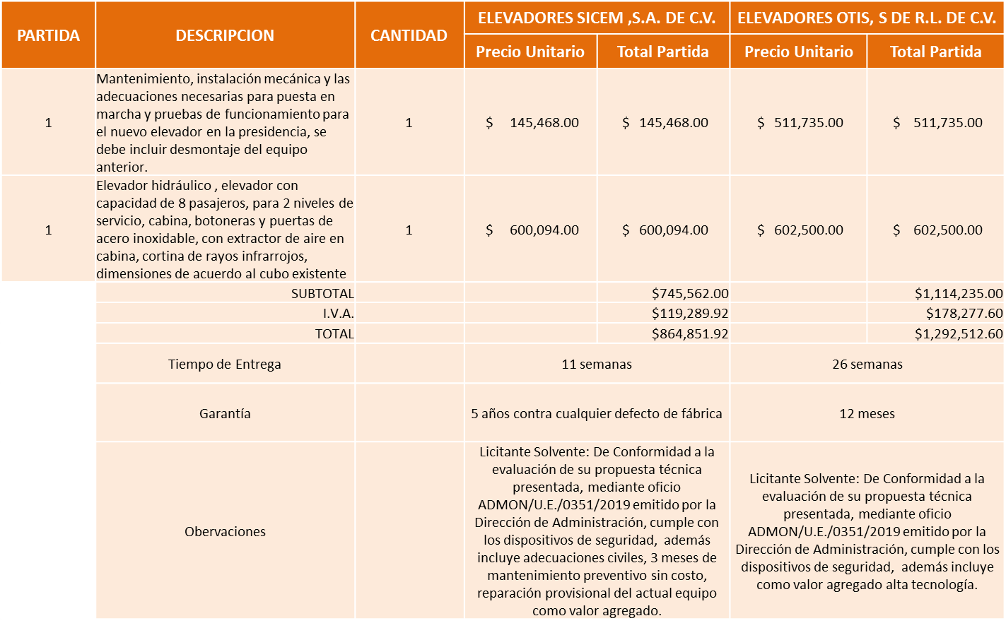

Responsable de la evaluación de las proposiciones:

Nombre | Cargo
Lic. Francisco Javier Chávez Ramos | Director de Administración.

Mediante oficio de análisis técnico número ADMON/U.E./0351/2019.

De conformidad con los criterios establecidos en bases, al ofertar en mejores condiciones se pone a consideración por parte del área requirente la adjudicación a favor de la empresa:

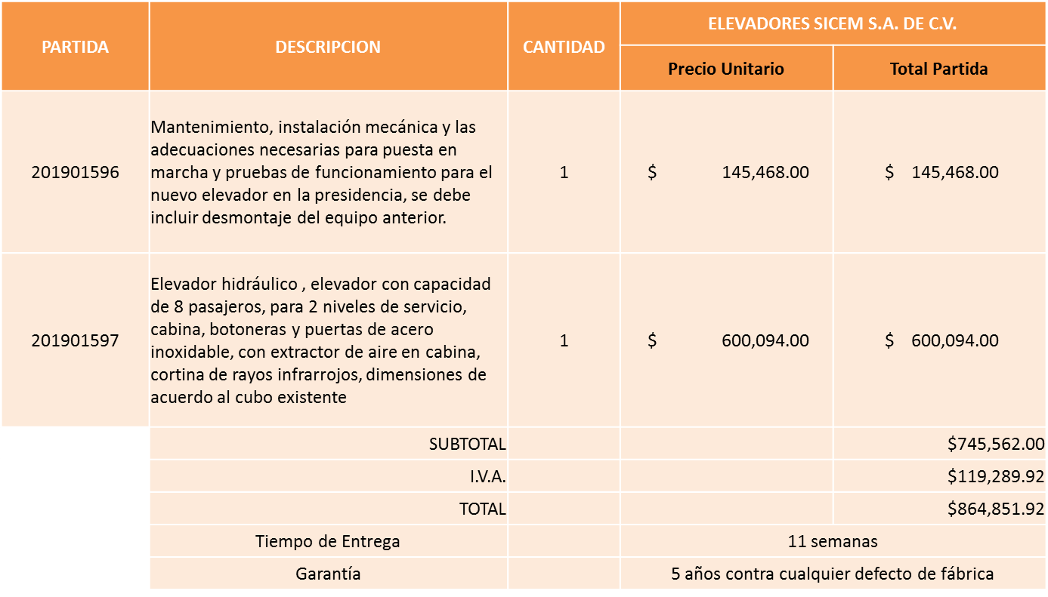

La convocante tendrá 10 días hábiles para emitir la orden de compra / pedido posterior a la emisión del fallo.
El proveedor adjudicado tendrá 5 días hábiles después de la notificación vía correo electrónico por parte de la convocante (por el personal autorizado para este fin) para la recepción firma y entrega de la orden de compra/pedido, previa entrega de garantía correspondiente.
Si el interesado no firma el contrato por causas imputables al mismo, la convocante podrá sin necesidad de un nuevo procedimiento, adjudicar el contrato al licitante que haya obtenido el segundo lugar, siempre que la diferencia en precio con respecto a la proposición inicialmente adjudicada no sea superior a un margen del diez por ciento.
El contrato deberá ser firmado por el representante legal que figure en el acta constitutiva de la empresa o en su defecto cualquier persona que cuente con poder notarial correspondiente.

El área requirente será la responsable de elaborar los trámites administrativos correspondientes para solicitar la elaboración del contrato así como el seguimiento del trámite de pago correspondiente.

Todo esto con fundamento en lo dispuesto por los artículos 107, 108, 113, 119 y demás relativos del Reglamento de Compras, Enajenaciones y Contratación de Servicios del Municipio de Zapopan, Jalisco.

El Lic. Edmundo Antonio Amutio Villa, representante suplente del Presidente del Comité de Adquisiciones, comenta de conformidad con el artículo 24, fracción VII del Reglamento de Compras, Enajenaciones y Contratación de Servicios del Municipio de Zapopan, Jalisco, se somete a su resolución para su aprobación de fallo a favor del proveedor Elevadores Sicem, S.A. de C.V., los que estén por la afirmativa, sírvanse manifestarlo levantando su mano.

Aprobado por Unanimidad de votos de los presentes.

- Presentación de bases para su revisión y aprobación.
Bases de la requisición 201901652 de la Dirección de Movilidad y Transporte adscrita a la Coordinación General de Gestión Integral de la Ciudad, donde solicitan Servicios profesionales representación teatral de 5 historias con temas sobre movilidad sostenible, en escuelas primarias, secundarias, y cruceros de Zapopan. Duración por sesión 3 hrs. Incluye costos de producción, dirección, creación de historias, gestión de eventos y agenda.

El Lic. Edmundo Antonio Amutio Villa, representante suplente del Presidente de la Comité de Adquisiciones, comenta de conformidad con el artículo 24, fracción XII del Reglamento de Compras, Enajenaciones y Contratación de Servicios del Municipio de Zapopan Jalisco, se somete a su consideración para proponer y aprobar las bases de la requisición 201601652, con las cuales habrá de convocarse a licitación pública, los que estén por la afirmativa, sírvanse manifestarlo levantando su mano.

Los integrantes del Comité presentes acordaron quedaran pendientes estas bases, para ser presentadas en la próxima sesón.

Bases de la requisición 201901632 de la Dirección de Pavimentos adscrita a la Coordinación General de Servicios Municipales, donde solicitan estación topográfica, estación total robótica marca leica modelo ts16p de 5 segundos y edm r500 y radar sistema de detección marca Leica modelo ds2000.

El Lic. Edmundo Antonio Amutio Villa, representante suplente del Presidente de la Comité de Adquisiciones, comenta de conformidad con el artículo 24, fracción XII del Reglamento de Compras, Enajenaciones y Contratación de Servicios del Municipio de Zapopan Jalisco, se somete a su consideración para proponer y aprobar las bases de la requisición 201901632, con las cuales habrá de convocarse a licitación pública, los que estén por la afirmativa, sírvanse manifestarlo levantando su mano.

Aprobado por unanimidad de votos por parte de los integrantes del Comité presentes.

Bases de la requisición 201901637, de la Dirección de Aseo Público adscrita a la Coordinación General de Servicios Municipales, donde solicitan geomembrana y malla geotextil para el mantenimiento y buen funcionamiento del relleno sanitario de picachos.

El Lic. Edmundo Antonio Amutio Villa, representante suplente del Presidente del Comité de Adquisiciones, solicita a los Integrantes del Comité de Adquisiciones el uso de la voz, al C. José Adrián Rauda Martínez, adscrito a Dirección de Aseo Público.

Aprobado por unanimidad de votos por parte de los integrantes del Comité presentes.

El C. José Adrián Rauda Martínez, adscrito a Dirección de Aseo Público, dio contestación a las observaciones realizadas por los Integrantes del Comité de Adquisiciones.

El Lic. Edmundo Antonio Amutio Villa, representante suplente del Presidente de la Comité de Adquisiciones, comenta de conformidad con el artículo 24, fracción XII del Reglamento de Compras, Enajenaciones y Contratación de Servicios del Municipio de Zapopan Jalisco, se somete a su consideración para proponer y aprobar las bases de la requisición 201901637, con las cuales habrá de convocarse a licitación pública, los que estén por la afirmativa, sírvanse manifestarlo levantando su mano.

Aprobado por unanimidad de votos por parte de los integrantes del Comité presentes.

Bases de la requisición 201901793-00 de la Dirección de Innovación Gubernamental, adscrita a la Coordinación General de Administración e Innovación Gubernamental , donde solicitan equipo de cómputo para atender las necesidades de las Coordinaciones Generales de Servicios Municipales y Gestión Integral de la Ciudad.

El Lic. Edmundo Antonio Amutio Villa, representante suplente del Presidente del Comité de Adquisiciones, solicita a los Integrantes del Comité de Adquisiciones el uso de la voz, al C. Pedro García Álvarez, y a la Mtra. Mónica Ledezma adscritos a Dirección de Innovación Gubernamental.

Aprobado por unanimidad de votos por parte de los integrantes del Comité presentes.

El C. Pedro García Álvarez, y a la Mtra. Mónica Ledezma adscritos a Dirección de Innovación Gubernamental, dieron contestación a las observaciones realizadas por los Integrantes del Comité de Adquisiciones.

El Lic. Edmundo Antonio Amutio Villa, representante suplente del Presidente de la Comité de Adquisiciones, comenta de conformidad con el artículo 24, fracción XII del Reglamento de Compras, Enajenaciones y Contratación de Servicios del Municipio de Zapopan Jalisco, se somete a su consideración para proponer y aprobar las bases de la requisición 201901793-00, con las cuales habrá de convocarse a licitación pública, los que estén por la afirmativa, sírvanse manifestarlo levantando su mano.

Aprobado por unanimidad de votos por parte de los integrantes del Comité presentes.

Inciso C de la Agenda de Trabajo.

C. De acuerdo a lo establecido en el Reglamento de Compras, Enajenaciones y Contratación de Servicios del Municipio de Zapopan Jalisco, Artículo 99, Fracción I, se solicita la dictaminación y autorización de las adjudicaciones directas.

NÚMERO | REQUISICIÓN | AREA REQUIRENTE | MONTO TOTAL CON IVA | PROVEEDOR | MOTIVO | VOTACIÓN PRESIDENTE
C1 Fracción I | 201901625 | Comisaría General de Seguridad Publica | $70,574.40 | Computer Forms S.A. de C.V. | Impresión de formatos de credencial de portación de arma de fuego para la renovación de credenciales por actualización de las mismas con el fin de dar cumplimiento a las disposiciones emitidas por parte de la Secretaria de la Defensa Nacional y la Ley Federal de Armas de Fuego y Control de Explosivos. | Solicito su autorización del punto C1, los que estén por la afirmativa sírvanse manifestándolo levantando su mano. Aprobado por Unanimidad de votos
C2 Fracción III | 201901735 | Comisaría General de Seguridad Publica | $53,124.65 | Seguros Banorte S.A. de C.V. Grupo Financiero Banorte | Póliza de seguros de gastos médicos mayores para el Comisario General de Seguridad Publica, con vigencia del 1 de julio de 2019 al 1 de julio de 2020 | Solicito su autorización del punto C2, los que estén por la afirmativa sírvanse manifestándolo levantando su mano. Aprobado por Unanimidad de votos
C3 Fracción III | 201901673 | Dirección de Administración adscrita a la Coordinación General de Administración e Innovación Gubernamental | $24,899.40 | Llantas y Servicios Sánchez Barba S.A. de C.V. | Reparación de las unidades número económico 3183 y 3401 de la Comisaría General de Seguridad Publica, las unidades realizan labores operativas y de no encontrarse en óptimas condiciones podrían provocar la falta de atención oportuna a las emergencias de la ciudadanía. | Solicito su autorización del punto C3, los que estén por la afirmativa sírvanse manifestándolo levantando su mano. Aprobado por Unanimidad de votos
C4 Fracción III | 201901495 | Dirección de Administración adscrita a la Coordinación General de Administración e Innovación Gubernamental | $1,740.00 | Multillantas Nieto S.A. de C.V. | Reparación de la unidad número económico A0640, de la Comisaría General de Seguridad Publica, la unidad realiza labores operativas y de no encontrarse en óptimas condiciones podría provocar la falta de atención oportuna a las emergencias de la ciudadanía. | Solicito su autorización del punto C4, los que estén por la afirmativa sírvanse manifestándolo levantando su mano. Aprobado por Unanimidad de votos
C5 Fracción III | 201901324 | Dirección de Administración adscrita a la Coordinación General de Administración e Innovación Gubernamental | $10,440.00 | Multillantas Nieto S.A. de C.V. | Reparación de la unidad número económico A0560, de la Comisaría General de Seguridad Publica, la unidad realiza labores operativas y de no encontrarse en óptimas condiciones podría provocar la falta de atención oportuna a las emergencias de la ciudadanía. | Solicito su autorización del punto C5, los que estén por la afirmativa sírvanse manifestándolo levantando su mano. Aprobado por Unanimidad de votos
C6 Fracción III | 201901494 | Dirección de Administración adscrita a la Coordinación General de Administración e Innovación Gubernamental | $103,462.40 | Llantas y Servicios Sánchez Barba S.A. de C.V. | Reparación de las unidades número económico 3152, 3347, 3165, 3161, 3360, 3146, 3366, 3289, 3352, R0190 y 3197, de la Comisaría General de Seguridad Publica, las unidades realizan labores operativas y de no encontrarse en óptimas condiciones podrían provocar la falta de atención oportuna a las emergencias de la ciudadanía. | Solicito su autorización del punto C6, los que estén por la afirmativa sírvanse manifestándolo levantando su mano. Aprobado por Unanimidad de votos
C7 Fracción III | 201901674 | Dirección de Administración adscrita a la Coordinación General de Administración e Innovación Gubernamental | $9,280.00 | Multillantas Nieto S.A. de C.V. | Reparación de la unidad número económico A0682, de la Comisaría General de Seguridad Publica, la unidad realiza labores operativas y de no encontrarse en óptimas condiciones podría provocar la falta de atención oportuna a las emergencias de la ciudadanía. | Solicito su autorización del punto C7, los que estén por la afirmativa sírvanse manifestándolo levantando su mano. Aprobado por Unanimidad de votos
C8 Fracción III | 201901667 | Dirección de Administración adscrita a la Coordinación General de Administración e Innovación Gubernamental | $50,129.92 | Grupo Motormexa Guadalajara S.A. de C.V. | Reparación de las unidades número económico 3598, 3302 y 3453 de la Comisaría General de Seguridad Publica, las unidades realizan labores operativas y de no encontrarse en óptimas condiciones podrían provocar la falta de atención oportuna a las emergencias de la ciudadanía. | Solicito su autorización del punto C8, los que estén por la afirmativa sírvanse manifestándolo levantando su mano. Aprobado por Unanimidad de votos
C9 Fracción III | 201901687 | Dirección de Administración adscrita a la Coordinación General de Administración e Innovación Gubernamental | $80,332.63 | Jalisco Motors S.A. | Reparación de las unidades número económico 3274, 3281, 3208 y 3358 de la Comisaría General de Seguridad Publica, las unidades realizan labores operativas y de no encontrarse en óptimas condiciones podrían provocar la falta de atención oportuna a las emergencias de la ciudadanía. | Solicito su autorización del punto C9, los que estén por la afirmativa sírvanse manifestándolo levantando su mano. Aprobado por Unanimidad de votos
C10 Fracción III | 201901688 | Dirección de Administración adscrita a la Coordinación General de Administración e Innovación Gubernamental | $314,632.67 | Grupo Motormexa Guadalajara S.A. de C.V. | Reparación de las unidades número económico 3384, 3622, 3305, 3444, 3644, 3298, 3297, 3285, 3299, 3283, 3311, 3299, 3320, 3283, 3386, 3392, 3459, 2860, 3319 y 3333 de la Comisaría General de Seguridad Publica, las unidades realizan labores operativas y de no encontrarse en óptimas condiciones podrían provocar la falta de atención oportuna a las emergencias de la ciudadanía. | Solicito su autorización del punto C10, los que estén por la afirmativa sírvanse manifestándolo levantando su mano. Aprobado por Unanimidad de votos
C11 Fracción III | 201901552 | Dirección de Administración adscrita a la Coordinación General de Administración e Innovación Gubernamental | $18,560.00 | Multillantas Nieto S.A. de C.V. | Reparación de la unidad número económico A0584, de la Comisaría General de Seguridad Publica, la unidad realiza labores operativas y de no encontrarse en óptimas condiciones podría provocar la falta de atención oportuna a las emergencias de la ciudadanía. | Solicito su autorización del punto C11, los que estén por la afirmativa sírvanse manifestándolo levantando su mano. Aprobado por Unanimidad de votos
C12 Fracción I | 201901704 | Dirección de Administración adscrita a la Coordinación General de Administración e Innovación Gubernamental | $851,992.50 | Teléfonos de México S.A.B. de C.V. | Telefonía y enlaces cargo correspondiente a las rentas y consumo de servicios de telecomunicaciones por el periodo de mayo a diciembre del 2019, para Registros Civiles, Rastro Municipales, Cementerios, Centros Culturales, Protección Civil y Bomberos, Servicios Médicos, Delegaciones, Bibliotecas, Centro de respuesta inmediata y módulos de Seguridad Publica. | Solicito su autorización del punto C12, los que estén por la afirmativa sírvanse manifestándolo levantando su mano. Aprobado por Unanimidad de votos
C13 Fracción I | 201901705 | Dirección de Administración adscrita a la Coordinación General de Administración e Innovación Gubernamental | $41,999.99 | Axtel S.A.B. de C.V. | Telefonía y enlaces cargo correspondiente a las rentas y consumo de servicios de telefónico por el periodo de mayo a diciembre del 2019, para Oficina Enlace de Relaciones Exteriores, Mantenimiento Vehicular, Patio 10, Unidad Administrativa Sur, Registro Civil 3, Chapalita, Sector I de Seguridad Publica, Jurídico Contencioso, Educación Municipal, Biblioteca Ciudad del Sol, Zoológico Villa Fantasía y a distintas Unidades de la Dirección de Innovación Gubernamental | Solicito su autorización del punto C13, los que estén por la afirmativa sírvanse manifestándolo levantando su mano. Aprobado por Unanimidad de votos
C14 Fracción I | 201901675 | Dirección de Administración adscrita a la Coordinación General de Administración e Innovación Gubernamental | $147,944.41 | Elías Dávila Herrera | Arrendamiento de inmueble de julio a diciembre de 2019, ubicado en Vicente Guerrero 262, ocupado por las oficinas de la Dirección de Programas Sociales Municipales | Solicito su autorización del punto C14, los que estén por la afirmativa sírvanse manifestándolo levantando su mano. Aprobado por Unanimidad de votos
C15 Fracción I | 201901679 | Dirección de Administración adscrita a la Coordinación General de Administración e Innovación Gubernamental | $104,940.00 | Josefina Quirarte Lozano | Arrendamiento de inmueble de julio a diciembre de 2019, ubicado en Juan Manuel 66, ocupado por la Unidad de Turismo y Centro Histórico. | Solicito su autorización del punto C15, los que estén por la afirmativa sírvanse manifestándolo levantando su mano. Aprobado por Unanimidad de votos
C16 Fracción I | 201901678 | Dirección de Administración adscrita a la Coordinación General de Administración e Innovación Gubernamental | $42,719.17 | Ignacio Javier Veytia Avalos | Arrendamiento de inmueble de julio a diciembre de 2019, ubicado en Segundo Nivel del Condominio Plaza local 12-M | Solicito su autorización del punto C16, los que estén por la afirmativa sírvanse manifestándolo levantando su mano. Aprobado por Unanimidad de votos
C17 Fracción I | 201901714 | Coordinación General de Construcción de la Comunidad | $63,800.00 | Alex Ernesto Manzo Susarrey | Arrendamiento de Edificios, renta de estacionamiento Quality Park, los días 11, 12, 13 de octubre de 2019, para alojar a los danzantes de Romería 2019 | Solicito su autorización del punto C17, los que estén por la afirmativa sírvanse manifestándolo levantando su mano. Aprobado por Unanimidad de votos
C18 Fracción I | 201901747 | Dirección de Recursos Humanos adscrita a la Coordinación General de Administración e Innovación Gubernamental | $151,522.68 | Carvajal Tecnología y Servicios S.A. de C.V. | Sistema IDSE, IMSS desde su empresa, paquetes de movimientos afiliatorios, de acuerdo a la Ley del Seguro Social, cabe mencionar que se incluyen todos los movimientos del Municipio de Zapopan así como los 4 Organismos Públicos Descentralizados, Servicios de Salud del Municipio de Zapopan, COMUDE Zapopan, Dif Zapopan e Instituto de las Mujeres Zapopanas para la Desigualdad Sustantiva, por un periodo del año 2019. | Solicito su autorización del punto C18, los que estén por la afirmativa sírvanse manifestándolo levantando su mano. Aprobado por Unanimidad de votos

Los asuntos varios del cuadro, pertenecen al inciso C, de los asuntos varios y fueron aprobados de conformidad con el artículo 100 fracción I, del Reglamento de Compras, Enajenaciones y Contratación de Servicios del Municipio de Zapopan, Jalisco, por Unanimidad de votos por parte de los integrantes del Comité de Adquisiciones

Inciso D de la Agenda de Trabajo.

D. De acuerdo a lo establecido en el Reglamento de Compras, Enajenaciones y Contratación de Servicios del Municipio de Zapopan Jalisco, Artículo 99, Fracción IV y el Artículo 100, fracción I, se rinde informe.

NUMERO | REQUISICIÓN | AREA REQUIRENTE | MONTO TOTAL CON IVA | PROVEEDOR | MOTIVO
D1 | 201901650 | Dirección de Gestión Integral del Agua y Drenaje adscrita a la Coordinación General de Servicios Municipales | $67,626.12 | Transformaciones Delta S.A. de C.V. | Material necesario para colocar camisa de paso de tubería de agua potable en carretera a Colotlan, para suministrar agua del pozo de ampliación de Copala a Montechello ya que la comunidad en mención se encuentra actualmente sin el vital líquido.
D2 | 201901593 | Dirección de Gestión Integral del Agua y Drenaje adscrita a la Coordinación General de Servicios Municipales | $101,601.15 | Distribuidora Eléctrica Ascencio S.A. de C.V. | Transformador para Senderos de Tesistán, para la planta de tratamiento de aguas residuales ya que se pone en riesgo sanitario a los habitantes de dicha colonia.
D3 | 201901613 | Dirección de Gestión Integral del Agua y Drenaje adscrita a la Coordinación General de Servicios Municipales | $101,612.12 | PBC Perbycsa S.A. de C.V. | Desinstalación de equipamiento en pozos maniobras de desinstalación e instalación de bomba sumergible, ya que se pone en riesgo el suministro suficiente del vital líquido aproximadamente 14,200 habitantes de la colonia Los Molinos.
D4 | 201901643 | Dirección de Aseo Público adscrita a la Coordinación General de Servicios Municipales | $1,948,800.00 | Grupo Constructor Odeinn S.A. de C.V. | Servicio de arrendamiento de maquinaria pesada tractor modelo D8 caterpillar, sin operador, sin combustible por 6 meses a partir de julio a diciembre del 2019, para cumplir con el adecuado funcionamiento de la celda V.
D5 | 201901517 | Dirección de Administración adscrita a la Coordinación General de Administración e Innovación Gubernamental | $30,748.72 | Grupo Motormexa Guadalajara S.A. de C.V. | Reparación de unidades número económico 2938 y 2962 de la Coordinación General de Administración e Innovación Gubernamental y Dirección del Medio Ambiente, las unidades realizan labores operativas, por lo provocarían la falta de atención a las emergencias de la ciudadanía.
D6 | 201901520 | Dirección de Administración adscrita a la Coordinación General de Administración e Innovación Gubernamental | $14,500.00 | Miguel Oscar Gutiérrez Gutiérrez | Reparación de unidad número económico 2332, de la Coordinación Municipal de Protección Civil y Bomberos, la unidad realiza labores operativas, por lo que provocaría la falta de atención a las emergencias de la ciudadanía.
D7 | 201901518 | Dirección de Administración adscrita a la Coordinación General de Administración e Innovación Gubernamental | $15,784.04 | Grupo Motormexa Guadalajara S.A. de C.V. | Reparación de unidades número económico 3565 y 3672, de la Coordinación Municipal de Protección Civil y Bomberos, las unidades realizan labores operativas, por lo que provocaría la falta de atención a las emergencias de la ciudadanía.
D8 | 201901492 | Dirección de Administración adscrita a la Coordinación General de Administración e Innovación Gubernamental | $4,036.80 | Miguel Oscar Gutiérrez Gutiérrez | Reparación de unidad número económico 3540, de la Coordinación Municipal de Protección Civil y Bomberos, la unidad realiza labores operativas, por lo que provocaría la falta de atención a las emergencias de la ciudadanía.
D9 | 201901493 | Dirección de Administración adscrita a la Coordinación General de Administración e Innovación Gubernamental | $3,248.00 | Cristina Jaime Zúñiga | Reparación de unidad número económico 3539, de la Coordinación Municipal de Protección Civil y Bomberos, la unidad realiza labores operativas, por lo que provocaría la falta de atención a las emergencias de la ciudadanía.
D10 | 201901551 | Dirección de Administración adscrita a la Coordinación General de Administración e Innovación Gubernamental | $106,797.11 | Grupo Motormexa Guadalajara S.A. de C.V. | Reparación de unidades número económico 3484, 3734, 3547, 3488, 3564 y 3478, de la Coordinación Municipal de Protección Civil y Bomberos, las unidades realizan labores operativas, por lo que provocaría la falta de atención a las emergencias de la ciudadanía.
D11 | 201901550 | Dirección de Administración adscrita a la Coordinación General de Administración e Innovación Gubernamental | $81,745.20 | José Antonio Jaramillo Farías | Reparación de unidades número económico 1716 y 2250, de la Coordinación Municipal de Protección Civil y Bomberos, las unidades realizan labores operativas, por lo que provocaría la falta de atención a las emergencias de la ciudadanía.
D12 | 201901663 | Dirección de Administración adscrita a la Coordinación General de Administración e Innovación Gubernamental | $100,803.35 | Jalisco Motors S.A. | Reparación de unidades número económico 3536, 3533, 3533, 3534, 3538, 3534, 3535, 3538 y 3533 de la Coordinación Municipal de Protección Civil y Bomberos, las unidades realizan labores operativas, por lo que provocaría la falta de atención a las emergencias de la ciudadanía.
D13 | 201901703 | Dirección de Administración adscrita a la Coordinación General de Administración e Innovación Gubernamental | $112,006.34 | Grupo Motormexa Guadalajara S.A. de C.V. | Reparación de unidades número económico 3483, 3547, 3479 y 2606 de la Coordinación Municipal de Protección Civil y Bomberos, las unidades realizan labores operativas, por lo que provocaría la falta de atención a las emergencias de la ciudadanía.
D14 | 201901685 | Dirección de Administración adscrita a la Coordinación General de Administración e Innovación Gubernamental | $4,825.00 | Grupo Motormexa Guadalajara S.A. de C.V. | Reparación de unidades número económico 3549 y 3476 de la Coordinación Municipal de Protección Civil y Bomberos, las unidades realizan labores operativas, por lo que provocaría la falta de atención a las emergencias de la ciudadanía.
D15 | 201901684 | Dirección de Administración adscrita a la Coordinación General de Administración e Innovación Gubernamental | $34,142.66 | José Antonio Jaramillo Farías | Reparación de unidad número económico 3127, de la Coordinación Municipal de Protección Civil y Bomberos, la unidad realiza labores operativas, por lo que provocaría la falta de atención a las emergencias de la ciudadanía.
D16 | 201901668 | Dirección de Administración adscrita a la Coordinación General de Administración e Innovación Gubernamental | $29,591.60 | José Antonio Jaramillo Farías | Reparación de unidad número económico 3126, de la Coordinación Municipal de Protección Civil y Bomberos, la unidad realiza labores operativas, por lo que provocaría la falta de atención a las emergencias de la ciudadanía.
D17 | 201901670 | Dirección de Administración adscrita a la Coordinación General de Administración e Innovación Gubernamental | $15,312.00 | Miguel Oscar Gutiérrez Gutiérrez | Reparación de unidad número económico 2903, de la Coordinación Municipal de Protección Civil y Bomberos, la unidad realiza labores operativas, por lo que provocaría la falta de atención a las emergencias de la ciudadanía.
D18 | 201901672 | Dirección de Administración adscrita a la Coordinación General de Administración e Innovación Gubernamental | $14,616.00 | Miguel Oscar Gutiérrez Gutiérrez | Reparación de unidad número económico 2766, de la Coordinación Municipal de Protección Civil y Bomberos, la unidad realiza labores operativas, por lo que provocaría la falta de atención a las emergencias de la ciudadanía.
D19 | 201901697 | Dirección de Innovación Gubernamental adscrita a la Coordinación General de Administración e Innovación Gubernamental | $6,499,999.99 | Distribuidora Tecno Ofice S.A. de C.V. | Arrendamiento de equipo de impresión y copiado estimado de los consumos de páginas procesadas tanto a color como en blanco y negro por los meses de mayo a diciembre de 2019, son indispensables para la operatividad de las dependencias del Municipio se harán los ajustes que sean necesarios dependiendo de las impresiones de páginas que sean procesadas.
D20 | 201901699 | Coordinación General de Desarrollo Económico y Combate a la Desigualdad | $999,969.86 | Castor del Hogar S.A. de C.V. | Compra de menaje de casas que consta de refrigeradores, estufas, colchones y bases de cama, para los afectados por la lluvia torrencial registrada el 4 de agosto del 2019 en el Municipio de Zapopan Jalisco.

Los asuntos varios de este cuadro pertenecen al inciso D, y fueron informados a los integrantes del Comité de Adquisiciones presentes, de conformidad con el artículo 100 fracción I, del Reglamento de Compras, Enajenaciones y Contratación de Servicios del Municipio de Zapopan, Jalisco.

Punto Sexto del Orden del Día, Asuntos Varios.

El Lic. Edmundo Antonio Amutio Villa, representante suplente del Presidente de la Comité de Adquisiciones, comenta en este mismo punto del orden del día, los consulto si en ASUNTOS VARIOS tienen algún tema adicional por tratar.

El Secretario Técnico, Christian Guillermo León Verduzco, en uso de la voz comenta inciso:
E. Se da cuenta del oficio 1200/2019/0285, firmado por la Lic. Ana Paula Virgen Sánchez, Directora de Programas Sociales Municipales, mediante el cual solicita se informe al Comité de Adquisiciones, de la requisición 201900287 con orden de compra 201900207, enlace de la requisición 201802134 con orden de compra 201801710, correspondiente a paquetes de techo de lámina, materiales de construcción enjarre y techos, para el Programa Zapopan Mi Casa, adjudicados al proveedor Proveedora de Materiales Peña S.A. de C.V., por un monto de $152,232.68 incluye I.V.A.

Los integrantes del Comité presentes se dan por enterados.

F. Se da cuenta del oficio CP/DA/297/2019, firmado por el Maestro Roberto Alarcón Estrada, Comisario General de Seguridad Publica, mediante el cual solicita se informe al Comité de Adquisiciones, de las discrepancias de 3,750 horas del mantenimiento del cuerpo básico, del helicóptero AS350-B3, Matrícula XC-SPZ, Serie 3176, en la sesión 10 Ordinaria del 2018, celebrada el 20 de julio de 2018, se presentó el cuadro comparativo 01.10.2018, en dicha licitación se acordó que las discrepancias serían cotizadas por separado una vez que se llevara a cabo la inspección del cuerpo básico y dicha cotización sería directa con el proveedor que resultara adjudicado en el proceso, por lo que se informa la adjudicación de las discrepancias con el proveedor Aero Corporación Azor S.A. de C.V., por un monto total de $ 2´779,696.40 pesos.

Los integrantes del Comité presentes se dan por enterados.

G. Se da cuenta del oficio 4374/1950/2019, firmado por la Mtra. Tatiana Esther Anaya Zúñiga, Directora de Inspección y Vigilancia, mediante el cual solicita se informe al Comité de Adquisiciones, de la requisición 201900179 adjudicada al proveedor Tecnoconstrucción y Desarrollo Numo S.A. de C.V; y requisición 201901470, adjudicada al proveedor Dakace Constructora S.A. de C.V., por fletes y maniobras consistente en desmontaje y colocación de lonas de clausurado en anuncios espectaculares, carteles, vallas y/o estructuras metálicas.

Los integrantes del Comité presentes se dan por enterados.

H. Autorización de Fe de Erratas:
Se solicita la autorización de la Fe de Erratas, del Acta de la sesión 10 Ordinaria del 2019 de fecha 12 de julio de 2019, correspondiente al punto D15, de la requisición 201901381.

Dice: Reparación de tubería del pozo de Citala, se detectó que la tubería se encontraba dañada e impediría el funcionamiento del equipo de bombeo, (derivado de las requisiciones 201900772 y 201900778, de la bomba, motor y maniobras realizadas)

Debe Decir: Material necesario para la reparación de tubería del pozo de Citala, se detectó que la tubería se encontraba dañada e impediría el funcionamiento del equipo de bombeo, (derivado de las requisiciones 201900772 y 201900778, de la bomba, motor y maniobras realizadas)

Aprobado por unanimidad de votos por parte de los integrantes del Comité presentes.

El Lic. Edmundo Antonio Amutio Villa, representante del Presidente del Comité de Adquisiciones Municipales, comenta no habiendo más asuntos que tratar y visto lo anterior, se da por concluida la Décima Segunda Sesión Ordinaria siendo las 11:13 horas del día 23 de agosto de 2019, levantándose la presente acta para constancia y validez de los acuerdos que en ella se tomaron, la cual suscriben los que en ella intervinieron y los que así quisieron hacerlo de conformidad al artículo 26 fracción VII del Reglamento de Compras, Enajenaciones y Contratación de Servicios del Municipio de Zapopan, Jalisco y de conformidad con los artículos 23, 24 y 31 de la Ley de Compras Gubernamentales, Enajenaciones y Contratación de Servicios del Estado de Jalisco y sus Municipios, las consultas, asesorías, análisis, opinión, orientación y resoluciones, que sean emitidas por este Comité, son tomadas exclusivamente con la información, documentación y el dictamen técnico y administrativo que lo sustenten o fundamenten y que son presentados por los servidores públicos a quienes corresponda, por el área requirente y el área convocante, siendo estos los responsables de la revisión, acciones, faltas u omisiones en la información que sea puesta a consideración de este Comité.

Integrantes Vocales con voz y voto

La presente hoja de firmas forma parte del acta de la Décima Segunda Sesión ordinaria del 23 de agosto de 2019. Sin que la falta de firma de alguno de los Integrantes del Comité reste validez al acto y/o a la misma.

